Références relatives : A1, C200
Les références des cellules utilisées dans une formule de calcul sont dites relatives lorsqu’elles sont basées sur la position relative à la formule calculée. Ces références sont automatiquement recalculées lors une recopie de la formule dans d’autres cellules, en fonction du déplacement horizontal et/ou vertical :
Recopie de la formule en D2 vers les cellules D3 et D4 :
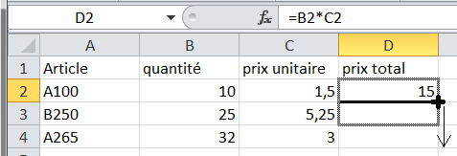
Recopie de la formule D2 en D3 et D4 :
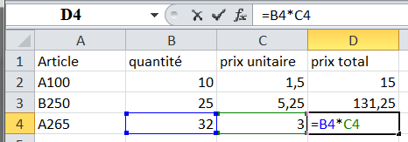

Références absolues : $A$1, $A$200
Les références des cellules utilisées dans une formule de calcul sont dites absolues lorsqu’elles sont figées en préfixant et la lettre de colonne et le numéro de ligne par « $ » : elles ne seront jamais adaptées lors d’une recopie de formule.
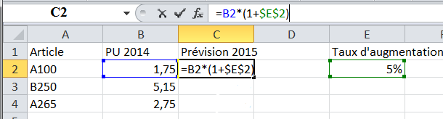
Recopie de la formule C2 en C3 et C4 :
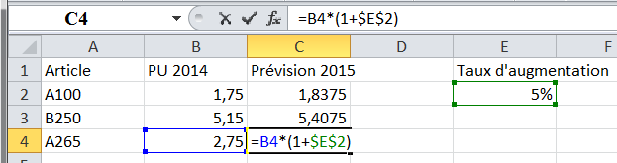

Références mixtes : $A1, A$200
Les références des cellules utilisées dans une formule de calcul sont dites mixtes lorsqu’une partie seulement de la référence est figée en préfixant soit la lettre de colonne soit le numéro de ligne par « $ » : la partie de la référence laissée libre (non figée par « $ ») sera adaptée lors de la recopie de la formule.
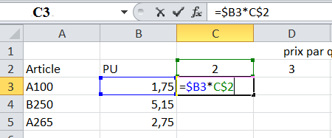
Recopie de la formule en B3 vers toutes les cellules de la plage B3:F5 :
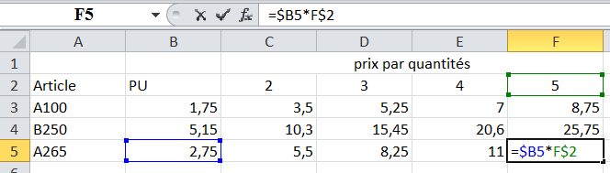

Cellules nommées = références absolues
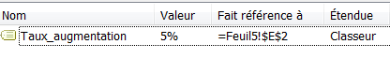
Les références des cellules nommées sont des références absolues lorsqu’on les référence par leur nom.
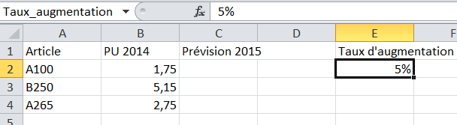
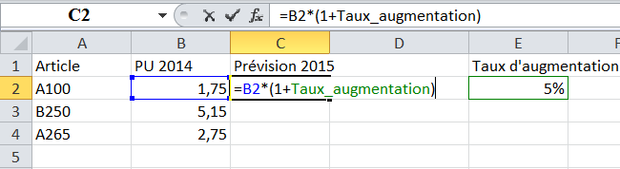
Recopie de la formule en C2 vers les cellules C3 et C4 :
